Mục lục

Các bước tạo themes trong wordpress 4

1. Cấu trúc themes trong wordpress 4

2. Tạo theme theo theme mẫu . 6

3. Chèn themes vào project 7

# Các bước tạo themes trong wordpress

## 1. Cấu trúc themes trong wordpress

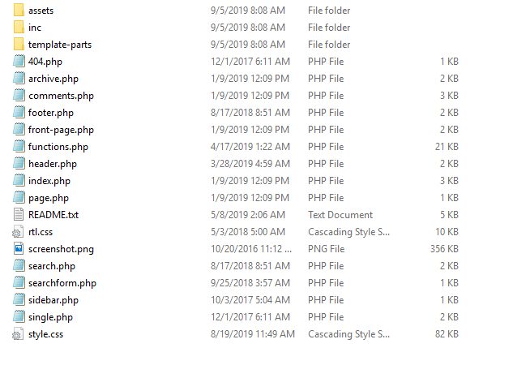

- functions.php : chứa các function

- index.php : trang chính

- header.php : include header vào trang chính

- footer.php : include footer vào trang chính

- page.php

- single.php : trang chi chi tiết

- content.php : nội dung bài viết

- content-none.php

- archive.php : trang lưu trữ các bài viết theo category

- search.php

- author.php

- category.php

- 404.php

- styles.css

- sidebar.php : sidebar trong theme

- screenshot.png

+ và tạo thêm 1 folder chính là template , chứa các trang mặc định :

- full-width.php

- contact.php

- index.php ( trang chủ )

## 2. Tạo theme theo theme mẫu .

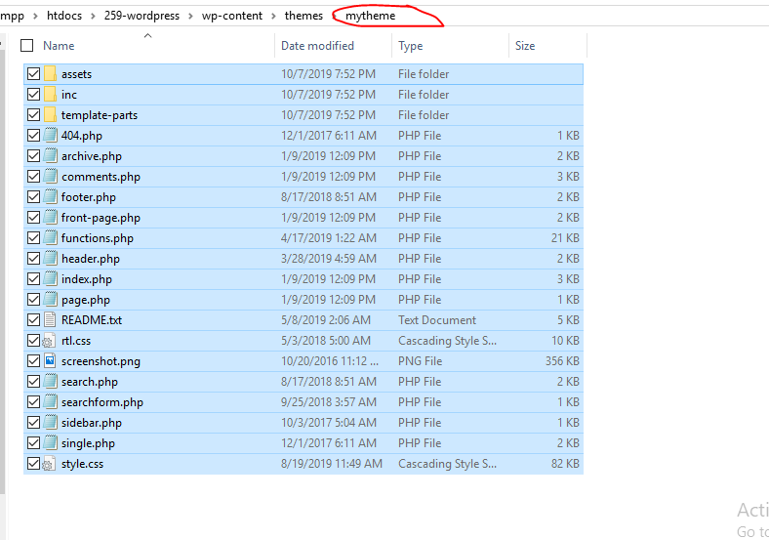Vào wp-content/themes/ , tạo folder bất kì ( ở đây mình tạo tên mytheme ), copy toàn bộ file theme mẫu bỏ vào

Hình 1

* 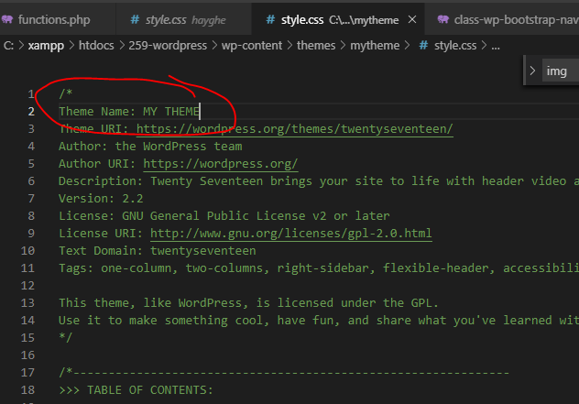Vào styles.css đổi tên tác giá theme

Hình 2. Đổi tên tác giả

## 3. Chèn themes vào project

Bây giờ hãy vào **Dashboard -> Appearance -> Themes** thì sẽ thấy theme của mình đã được hiển thị ra.

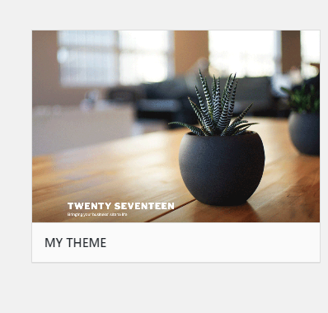

Hình 2: kích hoạt themes

Hãy kích hoạt nó lên, sau khi kích hoạt thì website sẽ có nội dung , HTML/ CSS vì còn tồn tại nội dung theo file cũ , có thể xóa bỏ nội dung để custom lại